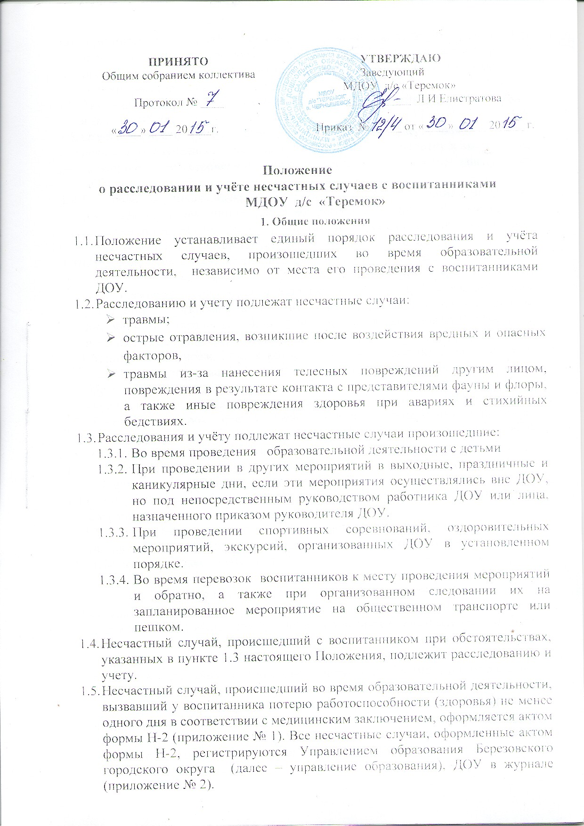

* 1. Администрация ДОУ обязана выдать родителям (законным представителям) пострадавшего акт фор­мы Н-2 о несчастном случае, оформленный на русском языке не позднее трех дней с момента окончания по нему расследования.
  2. Акт формы Н-2 подлежит хранению в архиве управления образования, ДОУ в течение 45 лет.
  3. Ответственность за правильное и своевременное расследо­вание и учёт несчастных случаев, составление акта формы Н-2, разра­ботку и выполнение мероприятии по устранению причин несчастного случая несёт заведующий ДОУ.
  4. Контроль за правильным и своевременным расследовани­ем и учетом несчастных случаев, происшедших во время образовательной деятельности, а также выполнение мероприятии по устра­нению причин, вызвавших несчастный случаи, осуществляет управление образования.
  5. В случае отказа администрацией ДОУ в составлении акта формы Н-2, а также при несогласии родителей (законных представителей) пострадавшего с содержанием акта формы Н-2 конфликт рассматривает управление образования в срок не более семи дней с момента подачи письменного заявления. Его решение является обязательным для исполнения администрацией ДОУ.
  6. Медицинское учреждение, в которое доставлен (находит­ся на излечении) воспитанник, пострадавший при несчаст­ном случае, происшедшем во время образовательной деятельности, обязано по запросу руководителя учреждения выдать медицинское заключение о характере повреждения.
  7. По окончании срока лечения пострадавшего (пострадав­ших) заведующий ДОУ направляет в управление образования сообщение о последствиях несчастного слу­чая (приложение № 3).
  8. Ответственность за обеспечение безопасных условий образовательной деятельности в ДОУ несёт руководи­тель ДОУ.
  9. Лицо, проводящее мероприятие, несет персональную от­ветственность за сохранность жизни и здоровья воспитан­ников.
  10. Виновные в нарушении настоящего Положения, сокры­тии происшедшего несчастного случая, привлекаются к ответственно­сти согласно действующему законодательству.

1. **Расследование и учет несчастных случаев**
   1. О каждом несчастном случае, происшедшим с воспитанником ДОУ, очевидец несчастного случая немедленно извещает заведующего ДОУ, который обязан: срочно организовать пер­вую доврачебную помощь пострадавшему и его доставку в лечебное учреждение; сообщить о проис­шедшем в управление образования, главному специалисту по охране труда , сохранить до расследования обстановку места происше­ствия (если это не угрожает жизни и здоровью окружающих и не при­ведет к аварии). О несчастном случае, происшедшем во время дальних походов, экскурсий, или других мероприятий вне территории ДОУ, руково­дитель проводимого мероприятия немедленно сообщает также органу управления образования по месту происшествия.
   2. Заведующий ДОУ обязан немедленно принять ме­ры к устранению причин, вызвавших несчастный случай, сообщить о происшедшем несчастном случае в управление образования, родителям пострадавшего (законным представителям); запросить заключение из медицинского учреждения о характере и тяжести повреждения у пострадавшего.
   3. Назначить комиссию по расследованию несчастного случая.
   4. Комиссия по расследованию несчастного случая обязана:
      1. В течение трех суток провести расследование обстоя­тельств и причин несчастного случая, выявить и опросить очевидцев и лиц, допустивших нарушения правил безопасности жизнедеятельно­сти, по возможности получить; объяснение от пострадавшего.
      2. Составить акт о несчастном случае по форме Н-2 в 4-х экземплярах, разработать мероприятия по устранению причин несча­стного случая и направить на утверждение заведующему ДОУ. К акту прилагаются объяснения очевидцев, пострадавшего и другие документы, характеризующие состояние места происшествия несчастного случая, наличие вредных и опасных факторов, медицин­ское заключение и т.д.
   5. Заведующий ДОУ в течение суток после окончания расследования утверждает четыре экземпляра акта формы Н-2 и по одному направляет:

- в учреждение (подразделение), где произошел несчастный случай;

- в архив управления образования;

- Государственной инспекции Минобразования России;

- родителям (законным представителям) пострадавшего.

* 1. Несчастный случай, о котором пострадавший при отсутст­вии очевидцев не сообщил руководителю проводимого мероприятия или последствия от которого проявились не сразу, должен быть рас­следован в срок не более месяца со дня подачи письменного заявления родителями (законными представителями) пострадавшего. В этом случае вопрос о составлении акта по форме Н-2 ре­шается после всесторонней проверки заявления о происшедшем несча­стном случае с учетом всех обстоятельств, медицинского заключения о характере травмы, возможной причины ее происхождения, показаний участников мероприятия и других доказательств. Получение медицин­ского заключения возлагается на администрацию ДОУ.

1. **Специальное расследование несчастных случаев.**
   1. Специальному расследованию подлежат:

- групповой несчастный случай, происшедший одновременно с двумя или более пострадавшими, независимо от тяжести телесных по­вреждений:

- несчастный случай со смертельным исходом.

* 1. О групповом несчастном случае, несчастном случае со смертельным исходом заведующий ДОУ обязан немедленно сообщить:

- управлению образования;

- родителям пострадавшего (законным представителям);

- в прокуратуру по месту, где произошел несчастный случай;

- местным органам государственного надзора, если указанный несчастный случай произошел на объектах, подконтрольных этим ор­ганам.

Сообщение передается по телефону или телеграфу по схеме (приложение № 4).

О групповом несчастном случае со смертельным исходом, происшедшем во время дальних походов, экскурсий, или других мероприятий вне территории ДОУ руководитель проводимого мероприя­тия немедленно сообщает органу управления образованием, прокуратуре по месту происшествия, руководителю ДОУ.

* 1. Специальное расследование группового несчастного слу­чая и несчастного случая со смертельным исходом проводится комиссией в составе:

председатель - руководитель управления образования или его за­меститель;

членов – заведующий ДОУ, работник по охране труда в ДОУ, инспектор по ох­ране груда и здоровья управления образования.

* 1. Комиссия по специальному расследованию немедленно расследует несчастный случай, в течение 10 дней составляет акт спе­циального расследования по прилагаемой форме (приложение № 5), оформляет другие необходимые документы и материал.
  2. Материалы специального расследования должны вклю­чать:

- акт специального расследования с приложением к нему ко­пии акта формы Н-2 на каждого пострадавшего в отдельности, которые составляются в полном соответствии с выводами комиссии, проводив­шей специальное расследование;

- планы, схемы и фотоснимки места происшествия;

- протоколы опросов, объяснения очевидцев несчастного слу­чая и других причастных лиц, а также должностных лиц, ответст­венных за соблюдение требований ГОСТов, норм и правил по охране труда, распоряжение об образовании экспертной ко­миссии и другие распоряжения;

- медицинское заключение о характере и тяжести поврежде­ния, причиненного пострадавшему, причинах его смерти;

- заключение экспертной комиссии (при необходимости) о причинах несчастного случая, результаты лабораторных и других ис­следований, экспериментов, анализов и т.п.;

- выписки из инструкции, положений, приказов и других актов, устанавливающих меры, обеспечивающие безопасные условия прове­дения учебно-воспитательного процесса и ответственных за это лиц.

* 1. По требованию комиссии по специальному расследованию администрация обязана:

- пригласить для участия в расследовании несчастного случая специалистов-экспертов, из которых может создаваться экспертная комиссия;

- выполнить фотоснимки поврежденного объекта, места несча­стного случая и предоставить другие необходимые материалы;

- произвести технические расчеты, лабораторные исследова­ния, испытания и др. работы;

* предоставить средства связи, необ­ходимые для расследования;
* обеспечить печатание, размножение в необходимом количест­ве материалов специального расследования несчастного случая.

Примечание. Экспертная комиссия создается распоряжением председателя комиссии по специальному расследованию. Вопросы, требующие экспертного заключения, и материал с выводами экспертной комиссии оформляется письменно.

* 1. Расходы на проведение технических расчетов, лаборатор­ных исследований, испытаний и других работ приглашенными специа­листами оплачивает учреждение, где произошел несчастный случай.
  2. Председатель комиссии, проводившей специальное рас­следование несчастного случая, в десятидневный срок после его окон­чания направляет материалы в прокуратуру по месту, где произошел групповой несчастный случай, несчастный случай со смертельным ис­ходом.

Копии акта специального расследования, акта формы Н-2 (на каждого пострадавшего в отдельности) и приказа руководителя учреж­дения по данному несчастному случаю направляются в управление образова­ния.

* 1. Заведующий ДОУ, руководитель управления образования обязаны рассмотреть материалы специального расследования несчастного случая, издать приказ о выполнении пред­ложенных комиссией мероприятий по устранению причин, приведших к несчастному случаю и наказании лиц, допустивших нарушения тре­бований безопасности жизнедеятельности.

О выполнении предложенных комиссией спецрасследования мероприятий заведующий ДОУ письменно сообщает руково­дителю управления образования.

* 1. Расследование группового несчастного случая с особо тяжелыми последствиями (при которых погибло 5 и более человек) проводится комиссией, назначаемой Председателем Государственного комитета по народному образованию. В состав комиссии наряду с ответственными работниками Гособразования включаются представители органов здравоохранения, технический инспекции тру­да, а при необходимости также представители органов государственно­го надзора.

1. **Отчетность о несчастных случаях и анализ причин их возникновения.**
   1. Если у пострадавшего в период временного непосещения ДОУ, явившегося следствием несчастного случая, наступила смерть, то заведующий ДОУ в течение суток обязан со­общить об этом организациям, указанным в пункте 3.2. настоящего Положения. Специальное расследование по данному несчастному слу­чаю необходимо провести в десятидневный срок, если оно до этого не проводилось. Учет данного несчастного случая вести с момента насту­пления смерти.
   2. Заведующий ДОУ обязан обеспечить анализ при­чин несчастных случаев, происшедших во время образовательной деятельности, рассмотрение их в коллективе воспитателей, разработку и осуществле­ние мероприятий по профилактике травматизма и предупреждению других несчастных случаев.

*Приложение №1*

**Форма Н-2**

УТВЕРЖДАЮ

Руководитель__________________

(полное наименование органа управления образованием, высшего или среднего специального учебного заведения)

_____________________________________________

(фамилия, имя, отчество)

_____________________________________________

(подпись)

(дата)

Печать

1 .В учреждение (подразделение), где произошел несчастный слу­чай.

2. В архив органа управления образо­ванием (высшего или среднего спе­циального учебного заведения)

3. Инспектору по охране труда и здоровья

4. Пострадавшему (его родителям (законным представителям

**AKT №___**

**о несчастном случае с учащимся (воспитанником)**

**учреждения системы образования**

(составляется в 4-х экземплярах)

1. Наименование учреждения, где произошел

несчастный случай_____________________________________

2. Адрес учреждения___________________________________

3. Фамилия, имя, отчество пострадавшего_________________

4. Пол: женщина, мужчина (подчеркнуть)_________________

5. Возраст (год, месяц, день рождения)____________________

6. Учреждение, класс (группа) (где обучается, воспитывается пострадавший)____________________________________________

7. Место происшествия несчастного случая________________

8. Фамилия, имя, отчество учителя, преподавателя, воспитателя, руко­водителя мероприятия, в группе которой произошел несчаст­ный случай___________________________________________

9. Инструктаж по технике безопасности:

вводный инструктаж_____________________________________

(дата проведения)

инструктаж на рабочем месте ____________________________

(дата проведения)

10. Несчастный случай произошел в___часов ___числа ___месяца ____года

11. Вид происшествия__________________________________

12. Подробное описание обстоятельств несчастного случая

_____________________________________________________

13. Причины несчастного случая ________________________

14. Мероприятия по устранению причин несчастного случая:

|  |  |  |  |  |
| --- | --- | --- | --- | --- |
| №№  пп | Наименование  мероприятия | Срок  исполнения | Исполнитель | Отметка о  выполнении |
|  |  |  |  |  |

15. Лица, допустившие нарушения правил охраны труда и техники безопасности

______________________________________________________ ______________________________________________________

(статьи, параграфы, пункты законоположений,

______________________________________________________

нормативных документов, нарушенных ими)

16.Очевидцынесчастного случая___________________________

Акт составлен в __ часов ___ числа ____ месяца ____ года

Председатель комиссии (должность)

______________________________________________________

(подпись, расшифровка подписи)

Члены комиссии (должности)_____________________________

(подпись, расшифровка подписи)

17. Последствия несчастного случая

|  |  |  |
| --- | --- | --- |
| Диагноз по справке из лечебного учреждения | Освобожден от учебы (посещения учреждения)  с ___ по ____ ____ 2001г | Число дней непосещения учреждения  (в рабочих днях) |

17.1.Исход несчастного случая ____________________________

(пострадавший выздоровел, установлена инвалидность I ,II, III группы, умер)

Руководитель учреждения

(подразделения) ___________________________________

(подпись, расшифровка подписи)

«_____» __________20_____г

*Приложение №2*

**ЖУРНАЛ**

**регистрации несчастных случаев с учащимися (воспитанниками)**

|  |  |  |  |  |  |  |  |  |  |
| --- | --- | --- | --- | --- | --- | --- | --- | --- | --- |
| №  пп | Дата и время несчастного случая | Фамилия, имя, отчество пострадавшего | Класс, группа | Место несчастного случая (аудитория, лаборатория, класс, мастерская, предприятие, внешкольное учреждение, место проведения мероприятий и др.) | Вид происшествия, приведшего к несчастному случаю на производстве | Краткие обстоятельства и причины несчастного случая | Дата составления и № акта формы Н-1 | Последствия несчастного случая | Принятые меры |

*Приложение №3*

#### Сообщение о последствиях несчастного случая

с пострадавшим___________________________________

(фамилия, имя, отчество)

обучающимся (воспитывающимся)______________ ____

(учреждение, класс, группа)

но акту формы Н-2 №__ от __ 200 __г.

Последствия несчастного случая (по пункту 17 акта формы Н-2): по­страдавший выздоровел, установлена инвалидность I, II, III группы, умер (нужное подчеркнуть).

Руководитель учреждения_____________ _ ________

(подпись, расшифровка подписи)

*Приложение №5*

**Схема СООБЩЕНИЯ о групповом несчастном случае, несчастном случае со смертельным исходом**

(вышестоящий орган управления образованием)

1. Учреждение (наименование, город, район, село, поселок).

2. Дата, время (местное), место происшествия, краткое описание об­стоятельств, при которых произошел несчастный случай, и его причи­ны.

3. Число пострадавших, в том числе погибших.

4. фамилия, имя, отчество, возраст пострадавшего (погибшего).

5. Дата, время передачи сообщения, фамилия, должность лица, подпи­савшего и передавшего сообщение.

'В случаях, предусмотренных п.2.9 настоящего Положения, в сообще­ниях указывается акт по форме Н-1.

*Приложение №6*

**АКТ**

**специального расследования несчастного случая**

(группового со смертельным исходом) происшедшего "__" _____ 200_ г. в ____ час. ____ мин.

(фамилия, имя, отчество пострадавших, группа, наименование учреждения, вышестоящего органа управления образованием)

##### Комиссия, назначенная__________________________________

(приказ руководителя органа )

в составе председателя ___________________________________

(должность, место работы)

и членов комиссии______________________________________

(фамилия, имя, отчество, занимаемая

должность, место работы)

с участием приглашенных специалистов_____________________

(фамилия, имя, отчество, занимаемая должность, место работы)

произвела в период с "_" ____ по "_" ____ 200_ г. специаль­ное расследование и составила настоящий акт.

I. Сведения о пострадавшем (пострадавших)_________________

(Фамилия, имя, отчество, год рождения, группа учреждения, вре­мя прохождения обучения, инструктажа, проверки знаний по технике безопасности (правилам поведения).

II. Обстоятельства несчастного случая. несчастный случай с_____________________

_________________________________________________________________________

(проводимое мероприятие)

Следует дать краткую характеристику места, где произошел несчаст­ный случай, указать какие опасные и вредные факторы могли воздейст­вовать на пострадавшего; описать действия пострадавшего и других лиц, связанных с несчастным случаем, изложить последовательность событий. Указать, что предшествовало несчастному случаю, как проте­кал учебно-воспитательный процесс, кто руководил этим процессом, что произошло с пострадавшим. Указать характер травмы, степень ее тяжести, предварительный диагноз и меры, принятые по оказанию пер­вой помощи пострадавшему.

III. Причины несчастного случая.

Следует указать основные технические и организационные причины несчастного случая (допуск к работе необученных или неинструк­тированных лиц, неисправность оборудования, машин, механизмов, отсутствие руководства, надзора за проведение учебно-воспитательного процесса); изложить, какие конкретно требования за­конодательства о труде, должностных инструкций по безопасному про­ведению работ, мероприятий нарушены (дать ссылку на соответст­вующие статьи, параграфы, пункты), а также нарушения государствен­ных стандартов; указать, какие опасные и вредные факторы превышали допустимые нормы или уровни.

IV. Мероприятия по устранению причин несчастного случая. Мероприятия, предложенные комиссией, могут быть изложены в пред­лагаемой форме.

Наименование Сроки исполнения Исполнитель мероприятия

V. Заключение комиссии о лицах, допустивших нарушение правил ох­раны труда и техники безопасности. В этом разделе следует указать нарушения правил охраны труда и тех­ники безопасности и назвать лиц, ответственных за свои действия и бездействия, которые привели к несчастному случаю, указать статьи, параграфы, пункты законоположений, нормативных документов по охране труда, должностных инструкций, других нормативных доку­ментов, не соблюденные этими лицами.

В заключительной части акта дается перечень прилагаемых к нему ма­териалов расследования в соответствии с п.3.5 Положения.

Председатель комиссии

(подпись, дата)

Члены комиссии

(подпись, дата)